1.1

-Jquery là thư viện được viết bằng js, jQuery giúp xây dựng các chức năng bằng js dễ dàng, nhanh và giàu tính năng hơn

Cú pháp: $(selector).action()

1.2

- lấy 1 và các phần tử con

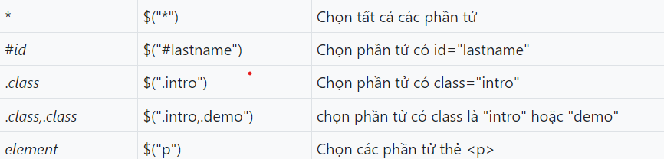

**-lấy và thay đổi giá trị thuộc tính: $(selector).** **attr(attribute);**

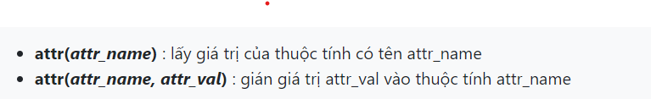

-thay đổi nội dung văn bản trong thẻ: dùng hàm text();

Vd: $(selector).text(‘noi dung van ban thay doi’);